核心课程评价操作手册

1. **学院角色**

1、学院管理人员（教学科负责人）登陆教务管理系统（网页端）<http://jwbinfosys.zju.edu.cn>

登陆时可选择（【部门】或者【教师】2种角色登陆都可以操作）

按【部门】角色登陆时：点击【信息发布】菜单下的【核心课程评价管理】图标进入

按【教师】角色进入时：点击【信息维护】菜单下的的【核心课程评价管理】图标进入

进入后如下图：

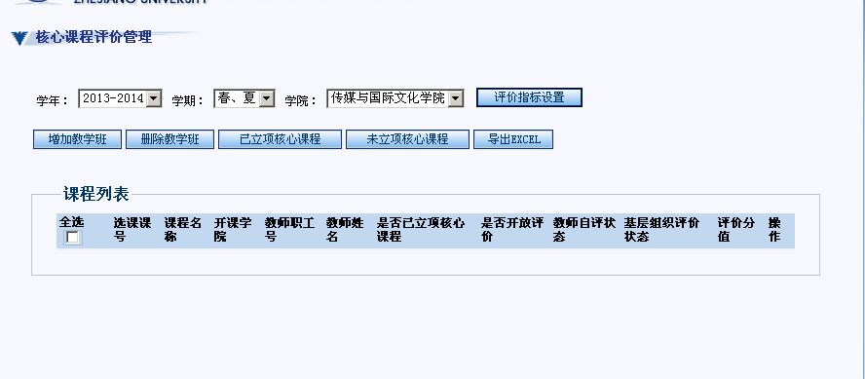

2、点击【评价指标设置】按钮进行设置

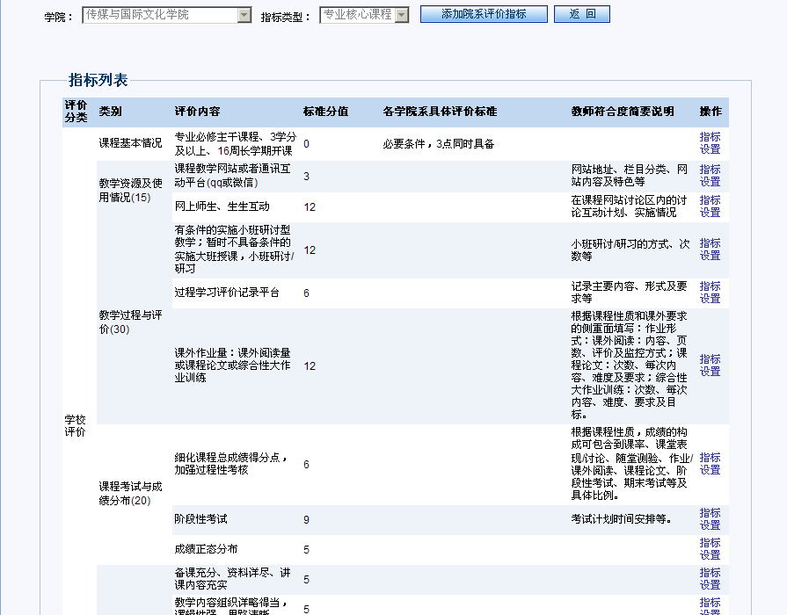

进入后默认显示如上的指标（总分是90分），这些指标不可删除，但可以点击【指标设置】连接进行编辑，各学院可编辑具体的评价标准，打分的细项等（第一点课程基本情况为必要条件除外，不可编辑）

另外的10分学院可点击【添加院系评价指标】按钮进行添加。

注意：教师自评开始后最好别再调整指标，会对评价的数据产生影响，各学院必须在评价前就设置好评价指标 。

点击添加或修改指标后如下图：

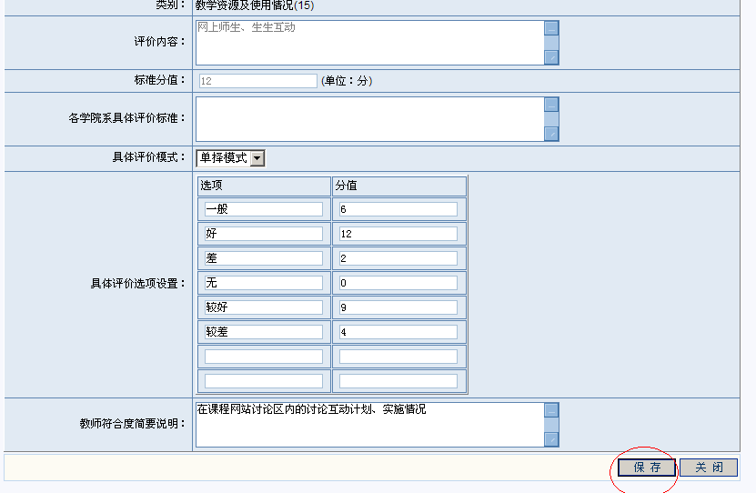

可点击【保存】按钮进行保存。

3、点击【增加教学班】按钮可增加选择的学年、学期、学院的教学班加入到核心评价，跳到添加页面添加成功后，点击【返回】按钮可返回到主界面。如下图：

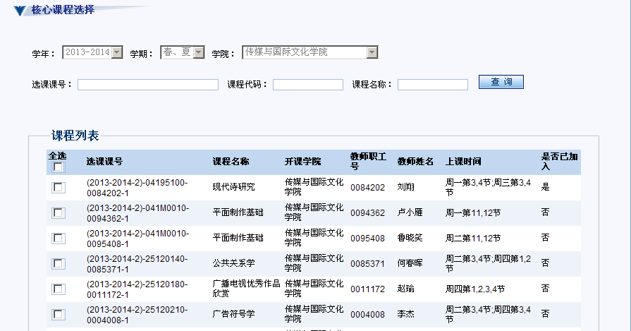

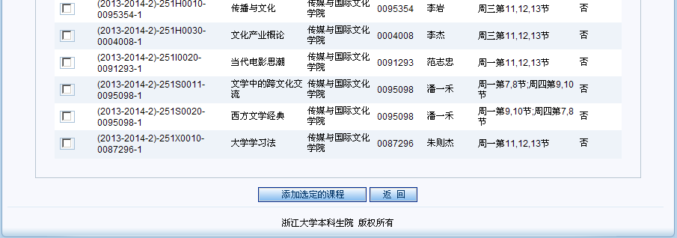

选择教学班，点击【添加选定的课程】，成功后，点击【返回】按钮即可。

4、点击【删除教学班】按钮可将加入到核心评价中的教学班删除

5、选择教学班后，点击【已立项核心课程】按钮可将加入到核心评价中的教学班设置为已立项核心课程

6、选择教学班后，点击【未立项核心课程】按钮可将加入到核心评价中的教学班设置为未立项核心课程

7、点击【导出excel】按钮可将查询的列表进行导出。

8、教师自评完成后，在主界面点击【基层组织评价】如下图：

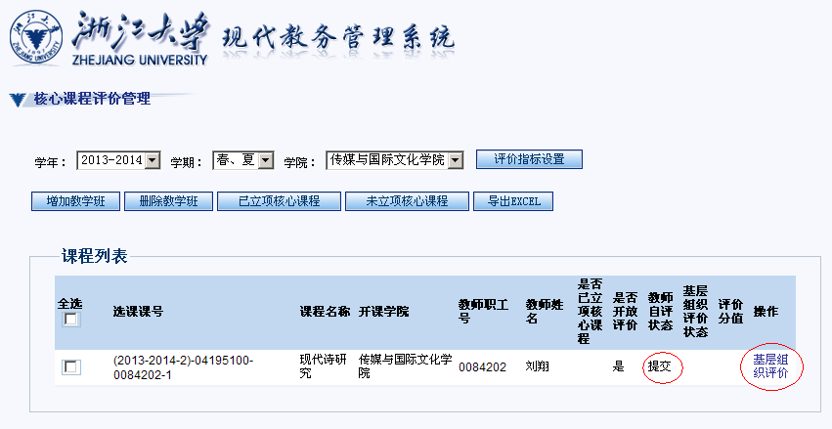

点击后进入如下图：

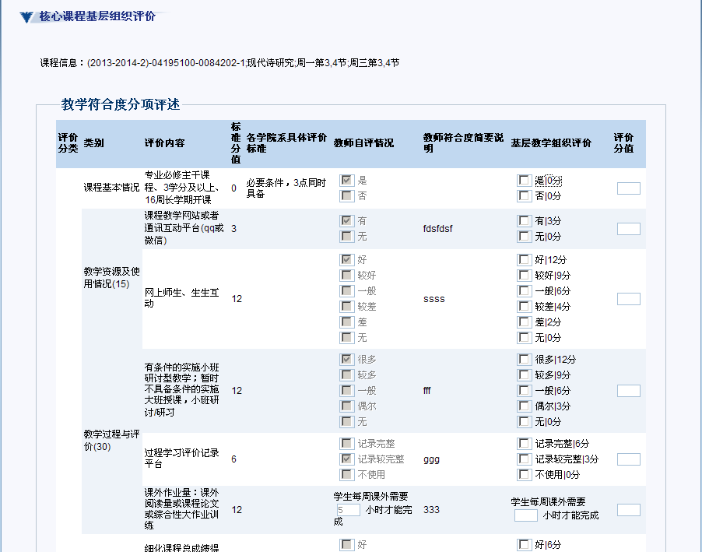

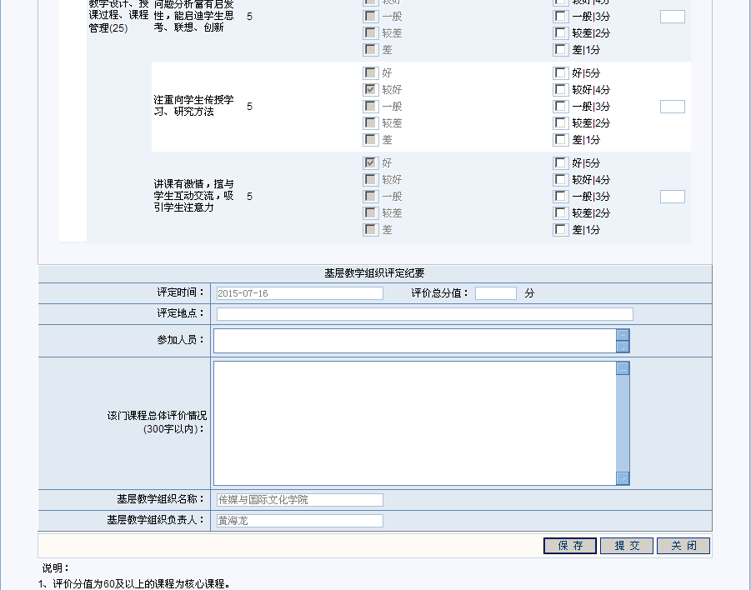

打分后，点击【保存】按钮保存，核对无误后点击【提交】按钮进行提交

提交后会自动计算出评价总分值

注意：第一项课程基本情况为否的话，下面的选项都不可再输入，保存后评价总分即为0分。

各个分项的值在选择后为自动显示，评价人员可自己再作调整，但是值必须在（0到标准分值）之间，填空的项分值不会自动出来需手动输入评分值。

提交后回到主界面如下图：

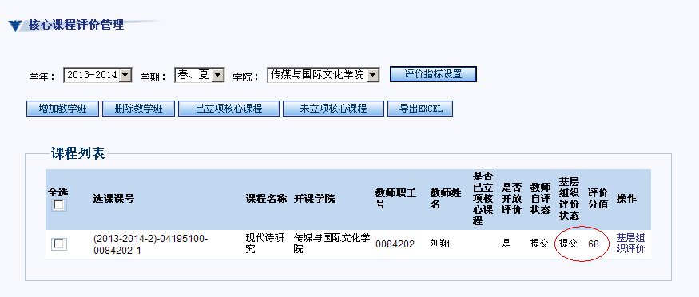

1. **教师角色**

1、教师登陆教务管理系统（网页端）<http://jwbinfosys.zju.edu.cn>

点击【信息维护】菜单下的【核心课程教师自评】图标进入如下图：

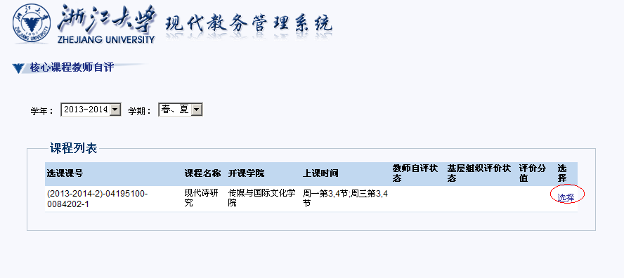

2、选择学年学期，出现可评价的课程，点击【选择】连接进入：

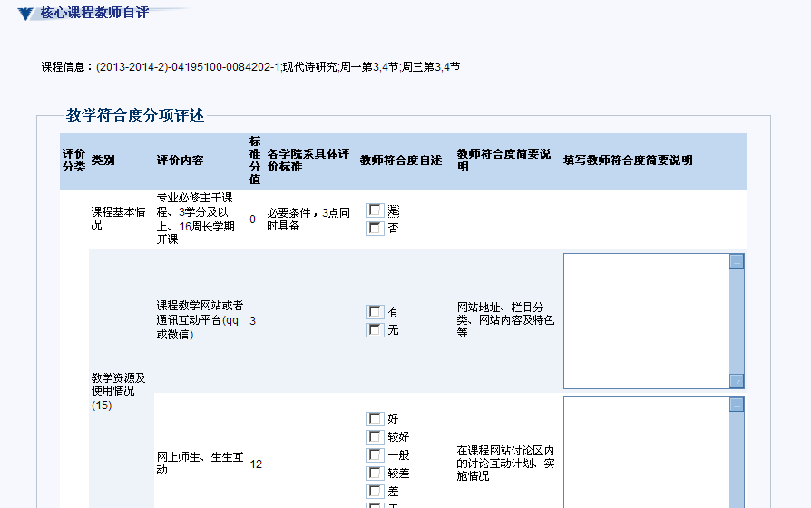

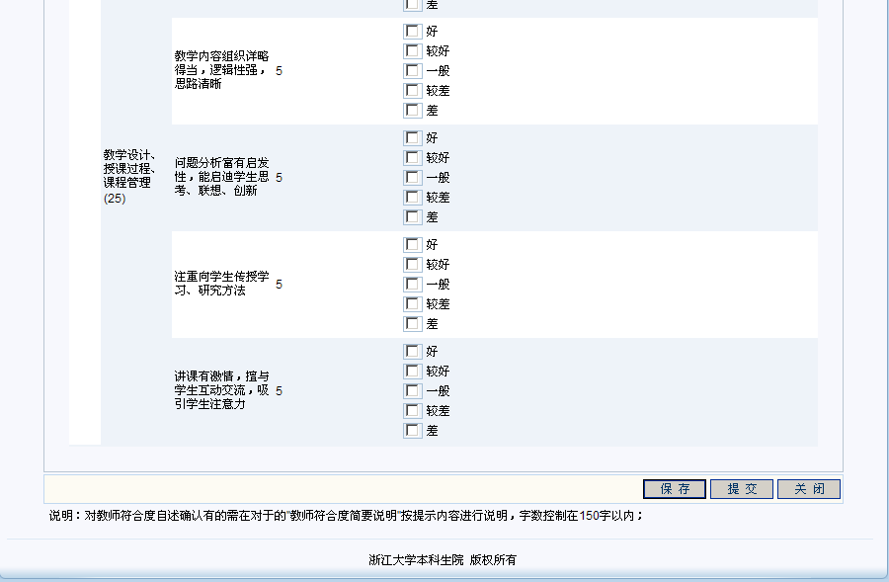

教师选择教师符合度自述，填写教师符合度简要说明后，点击【保存】按钮。

保存完毕核查无误后，点击【提交】按钮进行提交。

提交后不可再修改。